**Coding Standard**

<편의시설 안내 서비스>

<팀명: SoftWizards>

팀원:

2020920045이운영

2020920011 김영진

2021920057 조아영

2022280075 조우현

2022920035 부김은

2020920036 유원호

|  |  |  |  |
| --- | --- | --- | --- |
| 버전 | 일자 | 변경 내역 | 작 성 자 |
| 1.0.0 | 2024/11/19 | 최초 작성 | 팀원 모두 |
| 1.0.1 | 2024/12/14 | 디자인 수정, 변경이력, 목차 추가 | 이운영 |
|  |  |  |  |
|  |  |  |  |
|  |  |  |  |
|  |  |  |  |
|  |  |  |  |

Table of Contents

1. Coding Standard 3

2. Github Branch 4

3. Code Review Process 4

4. 추후 일정 4

# Coding Standard

* 함수명 → 동사구
* 세미콜론은 넣기
* 모든 요소 띄어쓰기
* 들여쓰기는 아래와 같이

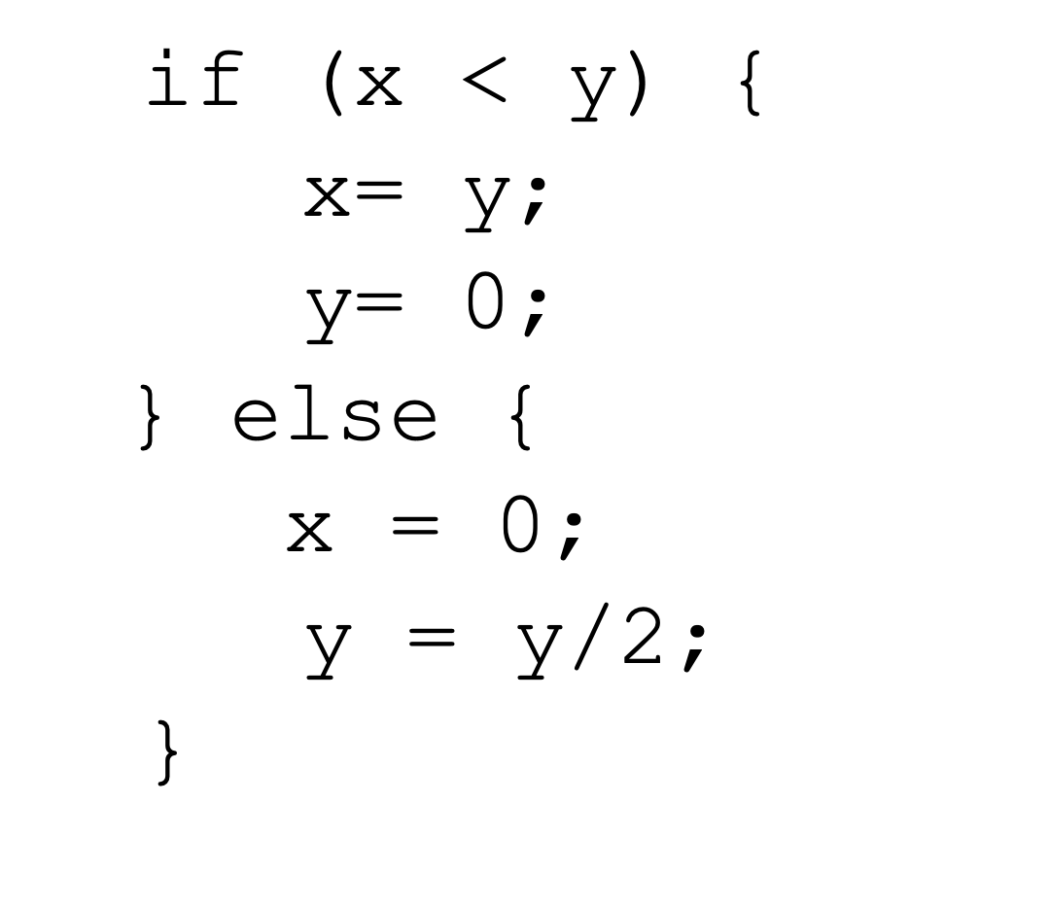

* 괄호는 전부 넣기
* 주석은 (코드와 같은 줄일때) tab 한 번 한 후
* 함수(or 블럭)에 대한 코드는 한 줄 위
* 연속된 특수 기호 주석으로 영역 구분

# Github Branch

* main ( master )
* dev
  + back, front
    - feature
    - bug
    - hotfix ( x )
      * feature name
        + file
* ex ) dev/front/feature/login/login.js
* pull request : 같은 분야 멤버의 리뷰만 받아도 main으로(front, back, ui)

# Code Review Process

* pair programming : front끼리(2명), back끼리(2명), ux/ui끼리(2명)
  + front : 부김은, 이운영
  + back : 김영진, 조아영
  + ux/ui : 유원호, 조우현
* test : 함수 지향적 개발 → 함수 단위 테스팅

# 추후 일정

* 12월 3일까지 front, back, ux/ui 개발 완료 후 남은 시간 동안 연동